**Консультация для педагогов**

*Учитель – логопед: Стафеева Е.Л.*

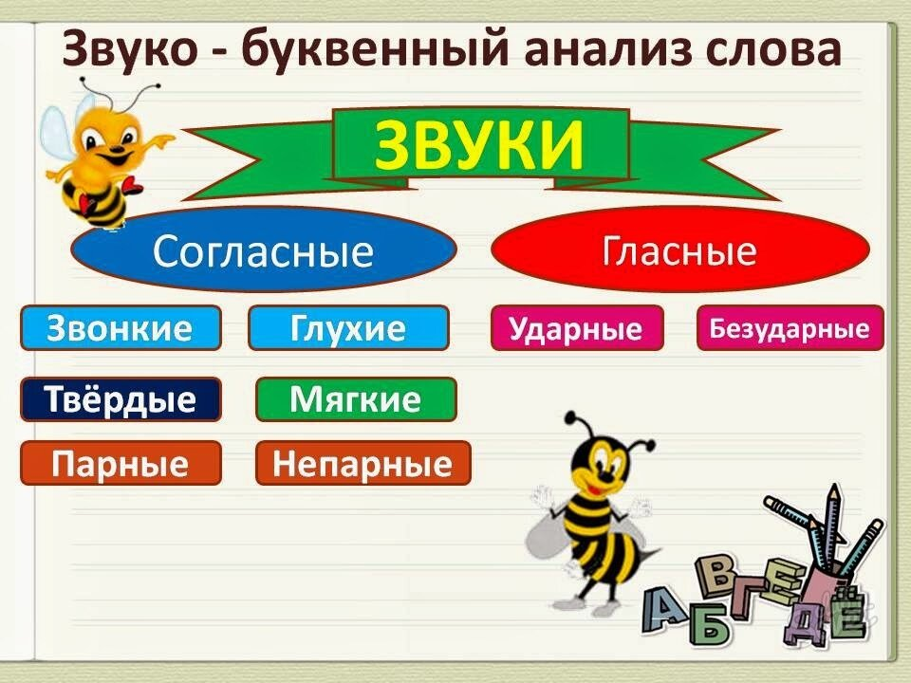

**Звуко – буквенный анализ слова**

**Цели и задачи:** развитие звуко - буквенного анализа и синтеза слов; учить соотносить звук с буквой и символом.

Обучения детей грамоте в детском саду осуществляется аналитико-синтетическим методом. Это означает, что детей знакомят сначала со звуками родного языка, а потом с буквами. Современная школа требует от детей, поступающих в первый класс, не столько какой-либо суммы знаний и умений, сколько способности к действию в умственном плане, которая формируется в процессе усвоения системы знаний в той или иной области действительности.

Поэтому уже в дошкольном возрасте надо помочь детям овладеть определенной системой знаний, которая станет основой будущего изучения предмета. Звуковой анализ — это определение, во-первых, порядка звуков в слове, во-вторых, выделение отдельных звуков, в-третьих, различение звуков по их качественным характеристикам. Для русского языка свойственно противопоставление гласных и согласных звуков, твердых и мягких согласных.

Умение слышать и выделять все звуки по порядку предупреждает в будущем при письме пропуск букв.

Дети пяти лет после занятий в средней группе подготовлены к овладению звуковым анализом: они умеют интонационно выделить звук и определить первый звук в словах.

Но чтобы ребенок мог проанализировать слово, его звуковой состав должен быть материализован. Сказанное слово ускользает, и выделить в нем на слух какие-то части, элементы ребенку очень трудно. Его нужно показать дошкольникам в предметном плане, представив звуковую структуру в виде модели.

С этой целью используется картина-схема звукового состава слов. На ней изображается предмет, слово-название которого ребенок разбирает и ставит ряд фишек под рисунком по количеству звуков в слове.

Рисунок помогает все время видеть предмет, название которого анализируется. Схема дает возможность определить количество звуков в слове и проконтролировать правильность ее заполнения фишками.

Основной вид упражнений, развивающий фонетические способности– это фонетический разбор.

Знакомство с программой показывает, что под фонетическим разбором понимается звуко-буквенный разбор. Однако в методике различают собственно фонетический (или звуковой, и фонетико-графический (или звуко-буквенный) разбор. Цель первого – характеристика звуковой структуры слова без обращения к буквам, второй включает в себя собственно фонетический разбор лишь как свою первоначальную ступень, так как главной задачей он имеет выяснение соотношение звуковой структуры слова с её буквенным обозначением.

Собственно звуковой разбор дети выполняют в подготовительный период обучения грамоте. С переходом к изучению букв звуковой анализ несправедливо почти полностью исключается из употребления.

Однако, отмечая важность собственно фонетического разбора, нельзя не признавать, естественным, что основным видом упражнений с момента знакомства детей с буквами становится звуко-буквенный разбор в своих двух разновидностях.

Если мы хотим добиться, чтобы ребенок реально оперировал звуками, то есть чтобы развивался его фонетический слух, целесообразно проводить звуковой разбор в такой последовательности.

1. Произнеси и послушай слово

2. Найди ударный слог

3. Произнеси слово по слогам

4. Протяни (выдели голосом) первый звук в полном слове, назови его и охарактеризуй

5. Обозначь выделенный звук условным значком

6. Действуй так до конца слова

7. Произнеси подряд все названные звуки. Послушай, получилось ли слово.

Прокомментируем каждый пункт этого плана.

1. Произнеси и послушай слово. Этот этап в работе над словом исключительно важен для развития фонематического слуха ребёнка, которому предъявляется объект предстоящего анализа. Звучащее слово существует мгновение. Затем исчезает. Оно невидимо, неосязаемо. При этом необходимо следить за тем, чтобы учащиеся произносили слова в соответствии с нормами русского литературного произношения. Таким образом, первый этап работы со словом при звуковом анализе становится ещё и средством воспитания у детей культуры устной речи.

2. Найди ударный слог. До вычленения отдельных звуков в слове необходимо найти ударный слог, так как от этого иногда зависит лексическое значение слова. Например: [замо‘к], [за‘мок]. При этом дети должны знать, что ударный слог есть только в полном слове.

3. Произнеси слово по слогам. Ученик должен дважды произнести слово. В первый раз он произносит его целиком с вопросительной или звательной интонацией, которая помогает легко найти ударный слог. Второй раз слово произносится по слогам.

4. Протяни (выдели голосом) первый звук в полном слове, назови его и охарактеризуй. Это собственно начало звукового анализа слова. Детей надо научить звук протянуть, искусственно удлинить его или как-то по-другому обозначить. Например, если звук взрывной ([к], [д], его можно повторить [ккот] или произнести с усилием на выдохе. Это поможет лучше услышать звук. Вычленяя звук в полном слове, ребёнок контролирует, не искажается ли при этом слово, так как между лексическим значением и звучанием слова существует неразрывная связь. Искажение одного из элементов этой целостной связи разрушает её.

5. Обозначь выделенный звук условным значком. На этапе звукового анализа слова его запись условными значками каждого звука не должна быть связана с буквенной символикой. Со временем эти условные значки дети, ведомые педагогом, соотнесут с транскрипционными значками и запишут слово так: [п’ис’мо]. На первых порах для звукового анализа используются слова, в которых нет орфограмм.

Звуко-буквенный анализ - один из важнейших видов работы, который способствует формированию в дальнейшем орфографической зоркости, развитию фонематического слуха; развитию умений вычленить звуки в слове, правильно их назвать и охарактеризовать; умения соотнести слово с его звуковой схемой и многому другому.

Работу звукобуквенного анализа слова я провожу следующим образом:

1. Раздаю карточки (картинка, написание слова в клеточках, пустые клеточки для написания звуков; звуки и цветные схемы (цветными квадратиками или раскрашенные цветными карандашами)появляются в процессе работы):

Звуко-буквенный анализ слов

II.Выясняю:

1. Что изображено на рисунке?

2. Делим слово на слоги (проводим линию цветным карандашом, ставим ударение (цветным карандашом).

3. Посчитайте клеточки с буквами?

4. Посчитайте пустые клеточки?

5. Каких клеточек больше (или меньше?

6. Давайте выясним, почему пустых клеточек больше (меньше, столько же? Буква Ю- дает два звука [й] и [у], а в слове деревья – ь – не обозначает звука [], но буква я – даст два звука [й] и [а] мчать – не дает звука).

7. Произносим слово, слушаем себя: выясняем, что буква Ю – дает два звука.

8. Печатаем звуки в пустые клеточки.

9. Выясняем, все ли звуки произносятся так же, как и пишутся (печатаются, то есть сверяем, написание слова со звуковой схемой. (Например, в слове лев- буква в даст звук [ф]; в слове деревья – ь – не обозначает звука [], но буква я – даст два звука [й] и [а], плод – буква д- даст звук [т]).

10. Даем характеристику звуков (гласный – ударный, безударный, согласный – твердый. мягкий, звонкий. глухой, раскрашивая квадратики цветными карандашами (зеленый, синий. красный, либо выкладываем цветные квадратики (зеленый, красный, синий) в соответствии с характеристикой звука.

**Рекомендуемые наглядные пособия**

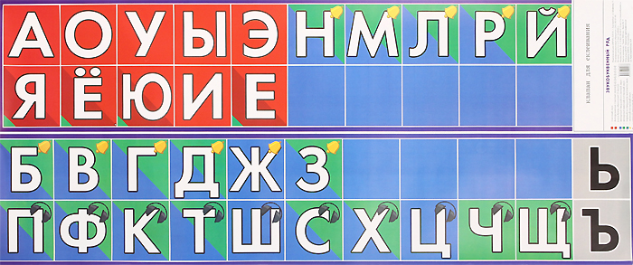

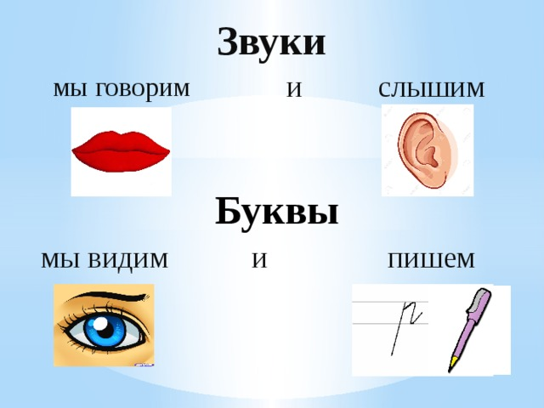я

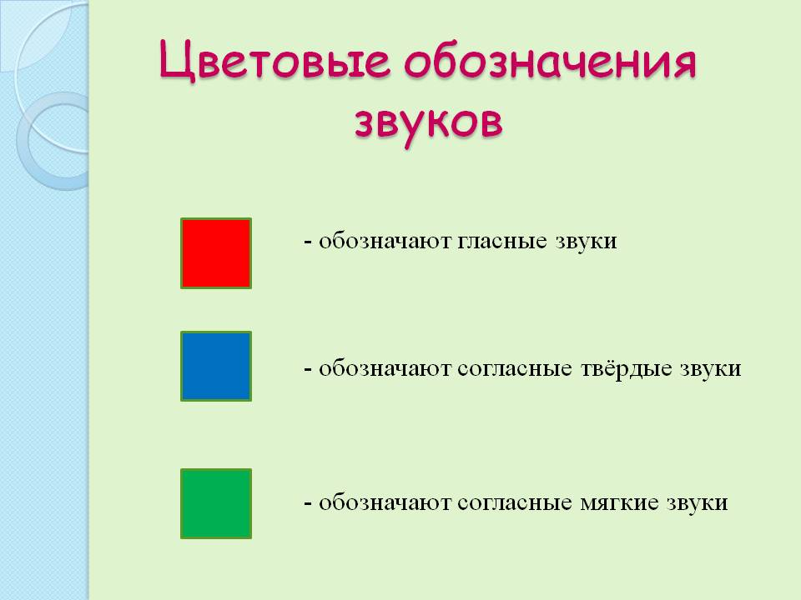

**Дидактические пособия**

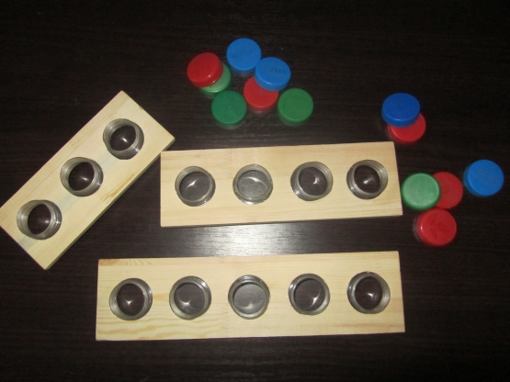

**Звуковая линейка**

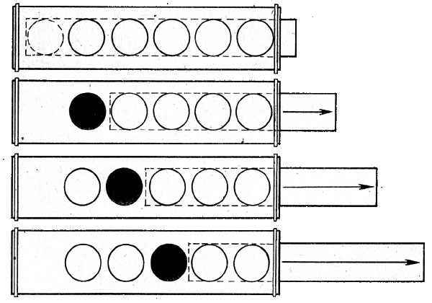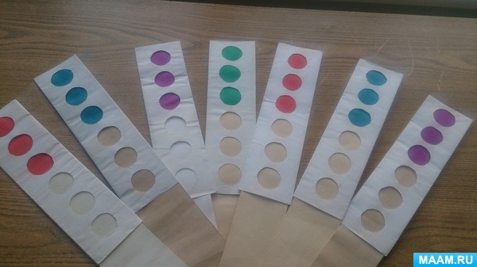

**Использование магнитов на доске**

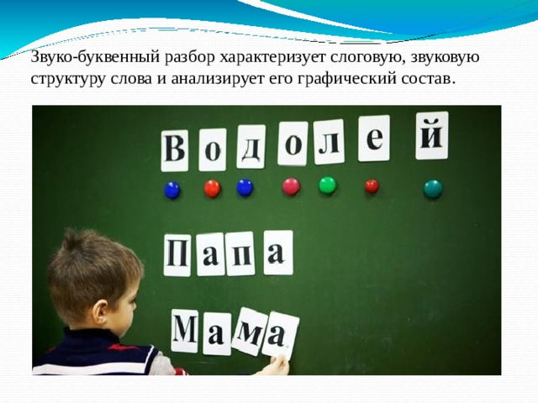

**Определение места звука в слове**

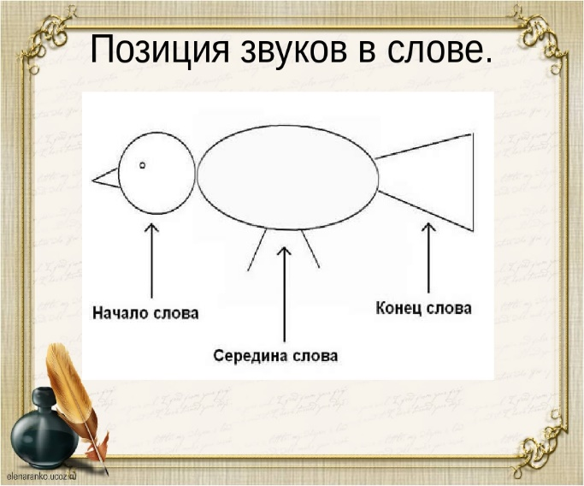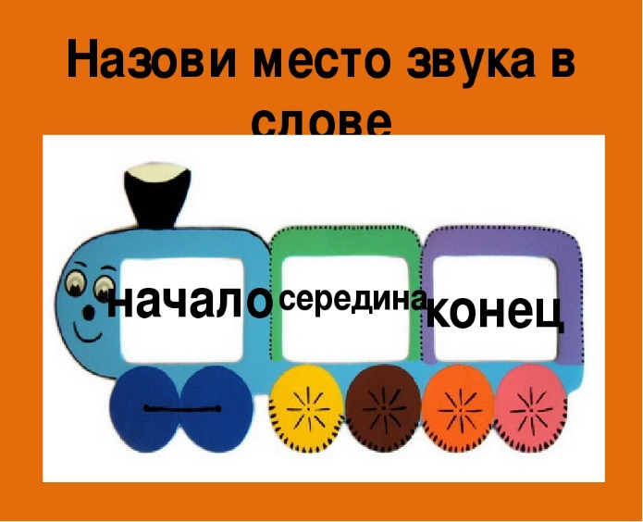

**«Шпаргалки для педагога и родителей»**

